الطرح 40 -17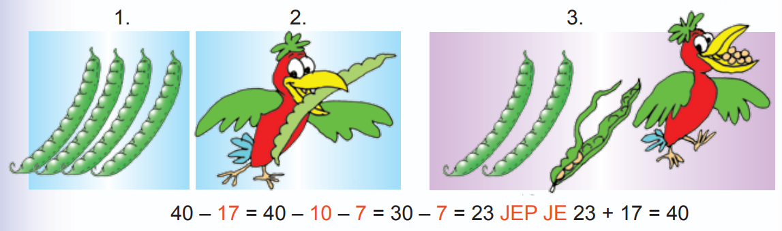
1.

احسب:
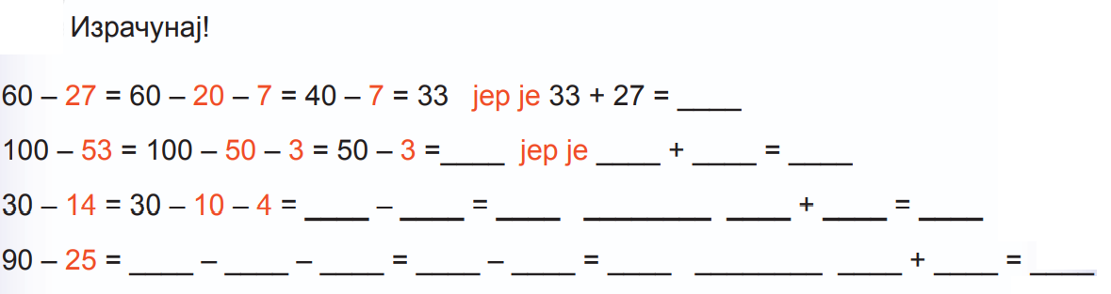

احسب و قارن
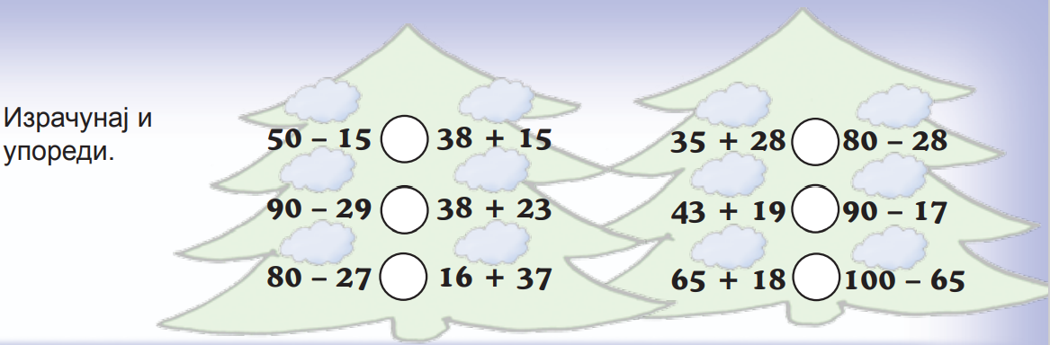
2.
3. قم بتوصيل الكيكات بنفس النتائج ودهنها بنفس اللون